台北市立松山高中100學年度第一學期第一次段考高二自然組數學試題
班級﹕ 座號﹕ 姓名﹕ 得分﹕
- 多選題﹕20%(每題全對者得5分，錯1個選項得3分，錯2個選項得1分，所有選項均未作答或答錯多於2個選項者，該題以0分計算。)
- 設θ₁、θ₂、θ₃、θ₄分別為第一、第二、第三、第四象限角，且都介於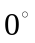與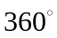之間。已知 | cosθ₁ |＝| cosθ₂ |＝| cosθ₃ |＝| cosθ₄ |＝，請問下列哪些選項是正確的？
(A)θ₁＜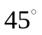 (B)θ₁＋θ₂＝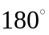 (C) cosθ₃＝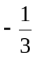
(D) sinθ₄＝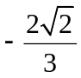 (E)θ₄＝θ₃＋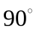

- 設a，b，c分別表△ABC中三內角∠A，∠B，∠C的對邊長，請選出正確的選項。
(A) 在△ABC中，若∠A：∠B：∠C＝2：3：4，則a：b：c＝2：3：4
(B) 若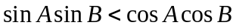，則△ABC為鈍角三角形
(C) 若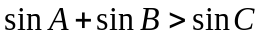，則△ABC為鈍角三角形
(D) 若a²＞b²＋c²，則△ABC為鈍角三角形
(E) 若a，b，c皆小於R，其中R為的外接圓半徑，則△ABC為鈍角三角形

- 設sin84°＝a，cos63°＝b，下列何者真確？
(A) sin21°＝ab－ (B) cos21°＝b＋a
(C) sin147°＝ab＋ (D) cos147°＝b＋a (E) a＞b

( )4.設二次方程式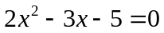的兩根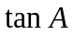與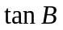，且>，則下列何者真確？
(A)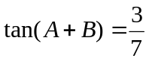 (B)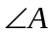與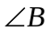為同一個象限角 (C) >2 (D) <-1
(E)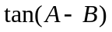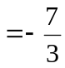
- 填充題﹕60%
1.圓內接四邊形ABCD中﹐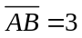﹐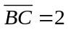﹐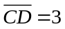﹐∠ABC = 120°﹐求(1)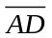的長= (1) ﹒

(2)此四邊形ABCD的外接圓的半徑= (2) .

2. 極坐標平面上A〔5 , 46°〕，B〔4 , －14°〕，O〔0 , 0°〕則△OAB的面積= (3) .

3.已知為第三象限角，且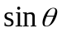與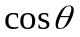為方程式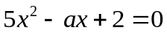的兩根，求= (4) .
4.如下圖﹐在△ABC中﹐∠ABC = 90°﹐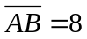﹐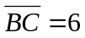﹒若以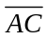為軸將△ABC翻轉得共平面的
△AB′C﹐則B′點到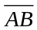的距離= (5) .
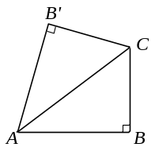 (題4) 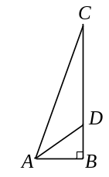(題5)
5. 如圖﹐在△ABC中﹐∠B = 90°且∠CAB之平分線交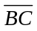於D﹐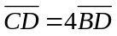﹐求cos(∠DAB)= (6) ﹒
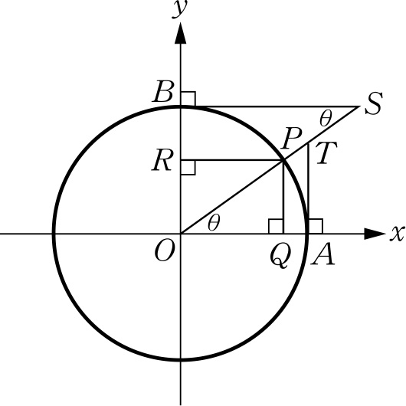
6. 如圖，圓O為一單位圓，及分別切圓O於A、B點，與分別垂直x軸、y軸於Q、R點，若＝，求矩形PQOR的周長為_(7)___.

7. 設A﹐B均為第二象限角﹐且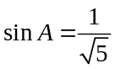﹐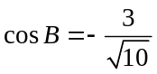﹐求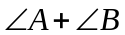= (8)﹒

8. 270° < θ < 360°﹐化簡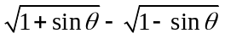 = (9) ﹒

9.設f (x) = 8x³ + 4x² − 6x − 2﹐則以x − cos15°除f (x)的餘式為___(10)__﹒

10. 設△ABC之三高分別為＝12，＝8，＝6，求△ABC面積為= (11) .

11. △ABC中，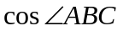=，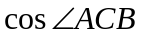=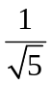，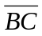的中點為，由頂點引的垂線交於，若已知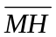==5，則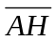= (12) .
- 計算證明題﹕20%
1. (1)請用倍角公式求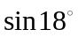之值。 (6分)
(2)利用(1)的結果，求正五邊形ABCDE的邊長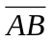與對角線長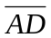的比值。(4分)

2..設A﹐B﹐C為銳角三角形ABC的三內角﹐則
(1)求證tanA + tanB + tanC = tanA ⋅ tanB ⋅ tanC﹒ (6分)
(2)求tanA + tanB + tanC的最小值﹒ (4分)

台北市立松山高中100學年度第一學期第一次段考高二自然組數學答案卷
班級﹕ 座號﹕ 姓名﹕ 得分﹕
一、多選題﹕20%
1. | 2. | 3. | 4.
二、填充題﹕60%
(1) | (2) | (3) | (4) | (5) | (6)
(7) | (8) | (9) | (10) | (11) | (12)
三、計算題﹕20%
1.

2.

台北市立松山高中100學年度第一學期第一次段考高二自然組數學答案卷
班級﹕ 座號﹕ 姓名﹕ 得分﹕
一、多選題﹕20%
1. | 2. | 3. | 4.
BCD | BDE | ABCE | ACE
二、填充題﹕60%
(1) | (2) | (3) | (4) | (5) | (6)
5 | 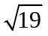 | 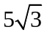 | 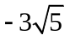 | 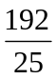 | 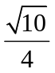
(7) | (8) | (9) | (10) | (11) | (12)
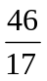 | 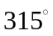 | 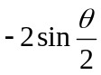 | 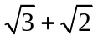 | 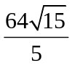 | 12
三、計算題﹕20%
1.
(1)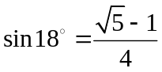
(2)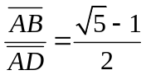

2.
(1)略
(2)

